متوسطة المجاهد بـــــن زيـــــــان محمد – عين النوق . المدة: ساعة واحدة الاثنين 15/10/2018
المستوى: الرابعة متوسط السنة الدراسية: 2018- 2019
﴿ الفرض الأول للفصل الأول في مادة الرياضيات ﴾
التمرين الأول) 07نقاط (:
- أوجد (108 ،135) PGCD .
- أكتب الكسر $\frac{108}{135}$ على شكل كسر غير قابل للاختزال .
- أثبت أن العدد Aعدد طبيعي حيث : $A=\frac{7}{2}×\frac{4}{5}-\frac{10800}{13500}$

التمرين الثاني ( 06 نقاط (:
يراد توزيع 3090 كراس و 1854 كتاب على اكبر عدد ممكن من التلاميذ المحتاجين بالتساوي ، كل تلميذ يحصل على كراريس و كتب في ان واحد على ان تكون القسمة عادلة .
- على كم تلميذ يمكن توزيع كل الكراريس و كل الكتب؟
- كم كراسا و كتابا يأخذ كل تلميذ ؟

التمرين الثالث ( 07 نقاط (:
إليك الشكل المقابل مرسوم بأطوال غير حقيقية حيث :
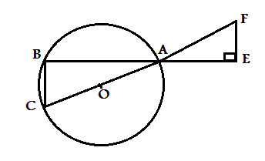AF =2.6cm ، EF = 1cm ، BC = 5 cm .
- بين أن المثلث ABC قائم في B .
- استنتج أن : (EF) // (BC) .
- أحسب AC ، AE .

Belhocine : https://prof27math.weebly.com/

بالتوفيق عن أستاذ المادة : بلحاج يونس | الصفحة 1/1 | انتهى

